河南工业大学实验报告
课 程 程序设计基础 实验名称 指针
院 系 信息科学与工程学院 专业班级 计科2004班
姓 名 陈积发 学 号 202016010425
指导老师： 王 峰 日 期 2021.1.6
- 实验目的
1. 掌握指针的概念、定义、初始化和使用方法；
2. 理解指针、地址和数组间的关系，能正确使用数组的指针和指向数组的指针变量，能正确使用字符串的指针和指向字符串的指针变量；
3. 理解函数按值传递和按址传递的区别，掌握指针作为函数参数的定义和使用方法，熟练进行程序设计；
4. 掌握内存的动态分配方法。
- 实验内容及要求
完成如下任务或编写能够满足如下条件的程序，要求用指针实现并且相关功能均通过编写函数实现：
1. 把字符串str2的前n个字符复制到字符串str1的尾部中去，然后从中删除所有某个指定的字符；
2. 从键盘输入两个实数，位数不超过200，试判断这两个实数是否完全相等。注意输入的实数整数部分可能有前导0，小数部分可能有末尾0；
3. 读入一个整数n和n个整数，输出其中的最大值和最小值。要求读入n之后用动态分配函数为n个整数申请内存空间。
- 实验过程及结果
（说明：实验结果可以是运行画面的抓屏，抓屏图片要尽可能的小。）
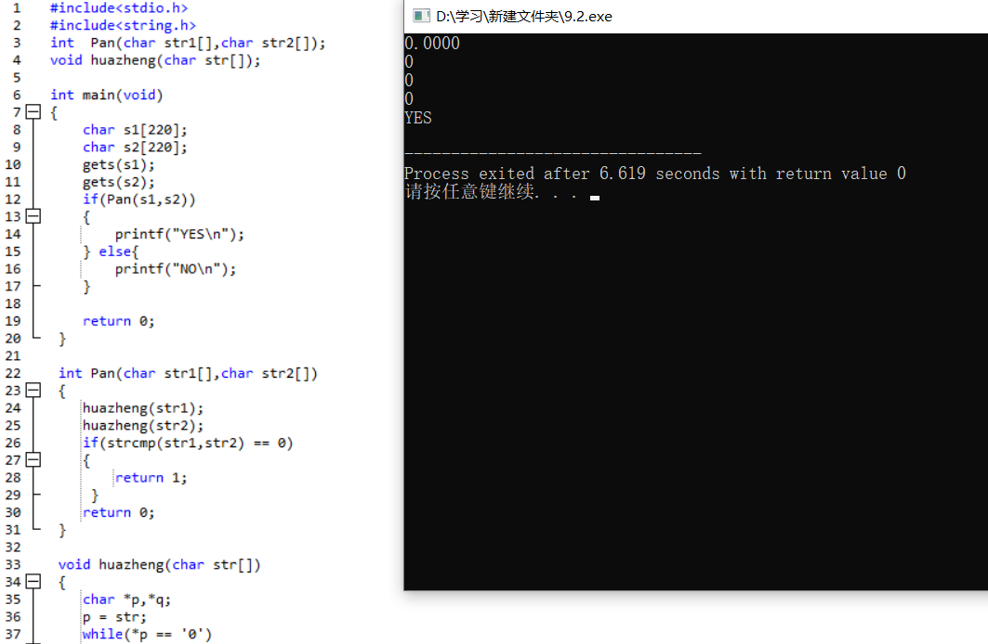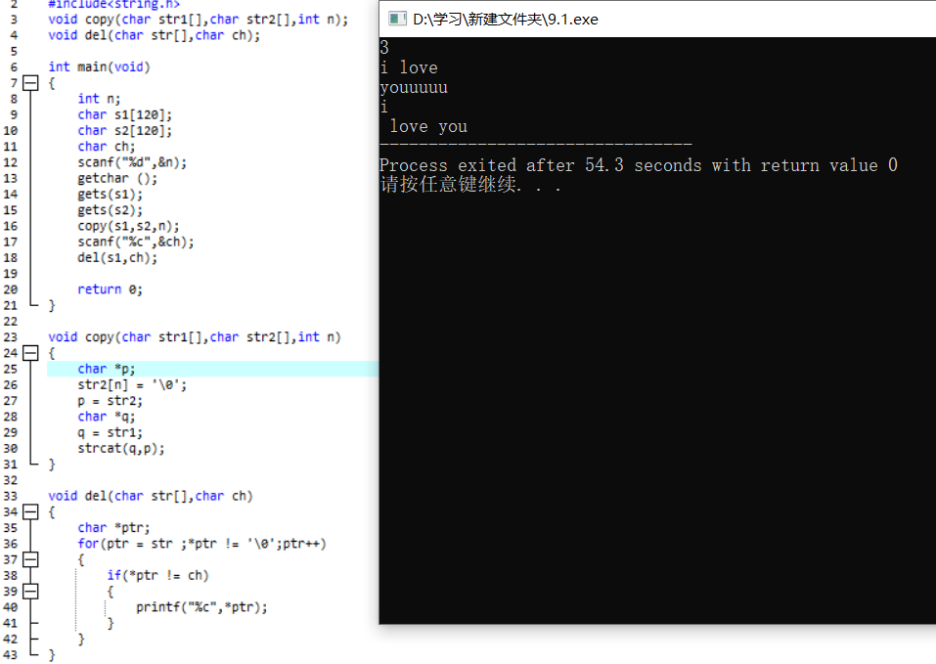
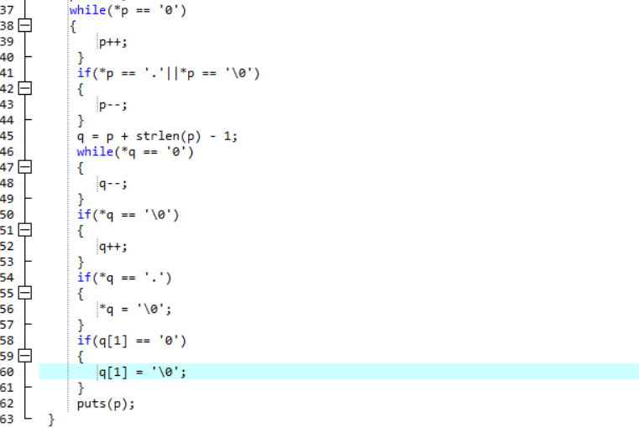

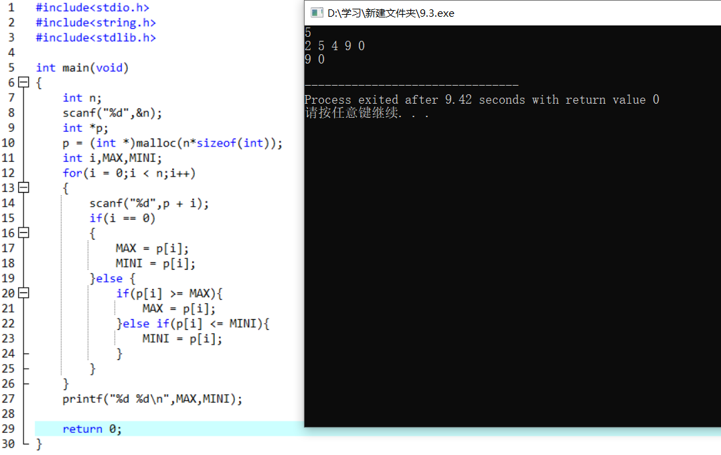
- 实验中的问题及心得
可以提高程序的编译效率和执行速度,使程序更加简洁。通过指针被调用函数可以向调用函数处返回除正常的返回值之外的其他数据,从而实现两者间的双向，利用指针可以实现动态内存分配。

